МУДО Дом детского творчества

Пачелмского района

Спортивный праздник

"Футбольная страна"

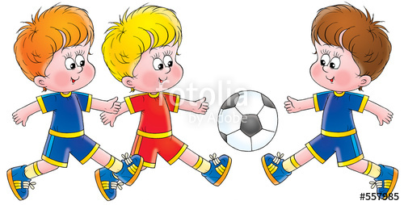

Педагог дополнительного образования:
Шишикина С.Н.

2017 год

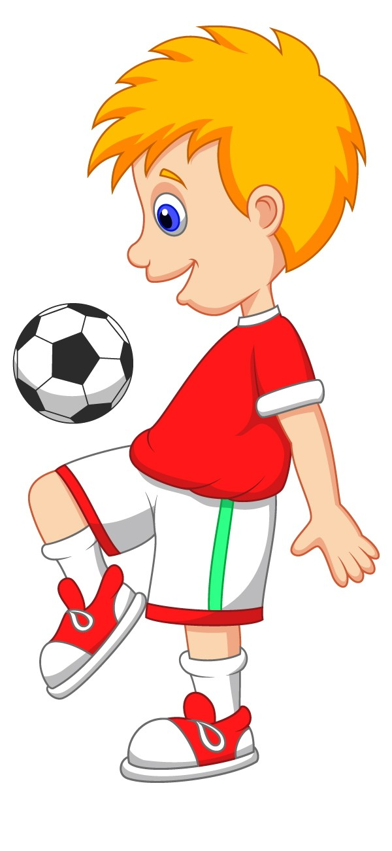
Зал украшен плакатами и Рисунками Детей на футбольную тему, эмблемами различных спортивных клубов.
Участники: 2 команды по 7 человек ("Спартак", "Локомотив"), ведущий, 2 судей, 2-3 члена жюри.
Под звуки футбольного марша команды строятся в исходное положение
Ведущий. Добрый день, дорогие друзья. Сегодня в спортивном зале собрались те, кто любит футбол. В него, ребята, играете не только вы, но и дети, и взрослые почти во всех странах мира.
А где появился футбол?
Дети отвечают
Ведущий. Родоначальницей современного футбола Англия, где в 1863 г. Впервые были определены правила игры. Из Англии футбол распространился во все части света.
Наряду с развитием игры, развивались и правила футбола. В качестве высшей игровой инстанции в 1822 г. был создан Международный Совет, который и в настоящее время выносит окончательное решение об изменении футбольных правил.
Но сегодня у нас не простой футбольный матч, а футбольный праздник и вместо Международного Совета - строгое и справедливое жюри.
( Ведущий представляет членов жюри, судей соревнований).
Ну вот, судьи, жюри - представлены, начнем соревнования.
1 задание. Представление команд.
Команды представляют свои эмблемы, названия.
Ведущий. Футбол- игра, которая всестороннее развивает человека. В ней применяются различные технические приемы. И один из них - "ведение".
2 задание. "Эстафета с ведением мяча."
1-й участник ведет мяч, обводя препятствия.
Судьи оценивают прохождение участником дистанции, считывают ошибки.
Жюри проводит промежуточные итоги.
Ведущий. Вы прекрасно справились с заданием. Видно, знакомы с игрой не по телевизору и журналам. Что ж, задание усложняется.
3 задание. «Ведение мяча в парах»
Участники становятся по парам, им связывают ноги, руками держат друг друга за пояс. Ведение мяча по прямой до линии, затем берут мяч в руки и бегут обратно, передают мяч следующей паре.
Жюри подводит промежуточные итоги.
Ведущий. Играть в футбол парами вы тоже умеете. А с завязанными глазами слабо?
Объявляю 4-е задание.
4 задание. « Ногой по мячу»
Участникам ( по 1 из каждой команды) судьи завязывают глаза, предварительно показав, где находятся мяч, поворачивают на 360° и отпускают.
Участник должен подойти к мячу и ударить.
Очко получает команда, игрок которой попал по мячу ногой. (Аттракцион можно провести 2-3 раза, меняя игроков).
Подведение промежуточных итогов.
Ведущий. ВЫ со всеми заданиями справились замечательно. Посмотрим, как вы умеете набивать мяч.
5 задание. « Набивание мячей»
Все участники по очереди набивают футбольный мяч ногой, команды вслух считает. Вначале задание выполняет одна команда, потом- другая. Выигрывает та команда, игроки которой набили по мячу большее количество раз.
Ведущий. Ребята, вы знаете, что в футбол играют ногами: А руками можно?
Дети . Нет!
Ведущий. А головой?
Дети. Да!
Тогда послушайте, каким будет 6-е задание.
6 задание. Встречная эстафета
«Ведение воздушного шара головой.»
( Можно подбросить ногами, если шар будет падать на пол). На одной стороне располагаются 6 игроков, на против них – 5 из одной команды.
По сигналу игрок ударяя воздушный шар головой , передвигается к игроку, стоящему напротив, передает ему , а сам становится в конце колонны. Выигрывает команда, игроки которой быстрее и без ошибок (или с меньшем количеством ошибок) поменяются местами.
Жюри подводит промежуточные итоги.
Ведущий. Ребята, вы сейчас выполняли много заданий , а теперь пришло время ответить на вопросы:
Ведущий. А если команды сыграли основное время, дополнительное, но счет равный? Что надо делать?
Дети. Назначают пенальти.
Ведущий. Верно! А каким будет следующий конкурс?
Дети. Пенальти!
9 задание- «Футбольная викторина»
Вопросы задают командам по очереди. Если одна команда не может ответить, то дается возможность этот вопрос другой команде.
Примеры вопросов футбольной викторины:
- Когда и в какой стране впервые были разработаны правила футбола? ( В 1863 г., в Англии.)
- Сколько человек входят в состав судейской бригады, обслуживающей футбольный матч? ( 3 человека)
- Где должны располагаться футболисты соревнующихся команд при начальном ударе?( Только на своей половине поля).
- Засчитается ли мяч, забитый в ворота с углового удара? (да)
- Что означает желтая и красная карточки, показанные судьей футболисту? (Желтая-предупреждение, красная-удаление.)
- В какую сторону футболист должен направлять мяч при начальном ударе? (в сторону поля противника)
- Какое решение принимает судья, если любой игрок кроме вратаря, сыграет в своей штрафной плои рукой? (Назначается 1 1-метровый удар.)
- Кто стал первым обладателем Кубка СССР в 1936 (Локомотив, Москва.)

- Пока жюри подводят окончательный итог, мы с вами побеседуем: Назовите мне пожалуйста известные футбольные клубы ( ЦСКа, Зенит, Рубин, Терек, Крылья Советов и др)

Подведение итогов.
Ведущий. Вот и закончился праздник, посвященный самой любимой игре всех мальчишек, многих девчонок и взрослых.

